北京师范大学广州实验学校2019－2020学年第一学期期中考试初三物理答案一．选择题（共12小题）
C B B D B B D A C C D B
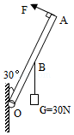
13、增大；汽化。
14、变大；内。
15．7.5 如图，
16、400；210。
17、比热容；8.4×10⁶。
18、2.3×10⁸J 半导体 A、C
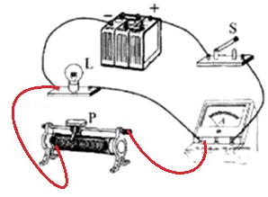
19．并；用电器。
20．0.2；20。
三．作图题（共2小题）
21．

四．计算题（共2小题）
22【解答】解：
（1）水的体积V＝0.01m³，
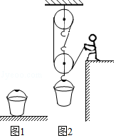
由ρ＝可得水的质量：
m＝ρV＝1×10³kg/m³×0.01m³＝10kg；

（3）由图知，承担物重的绳子股数n＝3，则滑轮组的机械效率：
η＝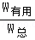＝＝＝＝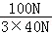×100%≈83.3%。
答：（1）这桶水的质量为10kg。
（2）桶对地面的压强为500Pa。
（3）滑轮组的机械效率为83.3%。
23．解：（1）由图知，R₁和R₂是串联的，
根据串联电路电压特点可得电源电压为：
U＝U₁+U₂＝10V+5V＝15V；
（2）R₁的电流为：
I₁＝＝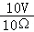＝1A。
答：（1）电源两端的电压是15V。
（2）通过电阻R₁的电流是1A。
五．实验探究题（共4小题）
24：（1）a； （2）电流表量程过大； （3）2.4； 10; （4）减小误差
25、（1）58 （2）小于
（3）正确，根据$c=\frac{Q}{mΔt}$从图线和题目信息可知，两种液体在前30秒内吸收热量Q相同时，两者升高的温度Δt相等，m_{甲}＜m_{乙},，可得c_{甲}＞c_{乙.}
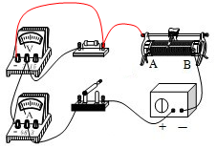
26：（1）如上所示；

（2）B；
（3）电压一定时，导体的电流与导体的电阻成反比；
（4）2.5；A。
日期：2019/10/28 12:14:38；用户：初中物理01；邮箱：bsgscw01@xyh.com；学号：27410366

